ООО «ПМК»
г. Пермь т/ф +7(342)2631611 E-mail: pmkpk@ya.ru http: parmaled.ru
http: пармасвет.рф

Парма Аисберг 60-Р/7300/4000/100/65

Описание

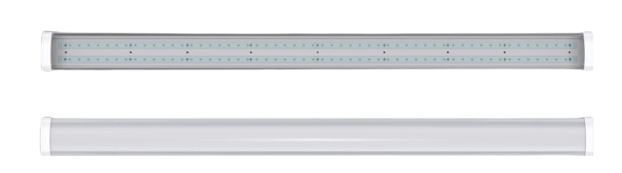
Область применения светодиодного светильника Парма Айсберг - промышленные, складские и подсобные помещения, лестничные клетки, мастерские, где требуется направленное и яркое освещение с повышенными требованиями к защищенности.
Для комфортного освещения с максимальной световой эффективностью и минимальным энергопотреблением светильник оснащается прозрачным или опаловым рассеивателями.
Основной способ монтажа светильников Айсберг – накладной. В комплекте идут крепления-защёлки, с помощью которых можно легко установить светильники на любую поверхность (стену, потолок, балку и т.д.).

КСС Габаритный чертеж корпуса
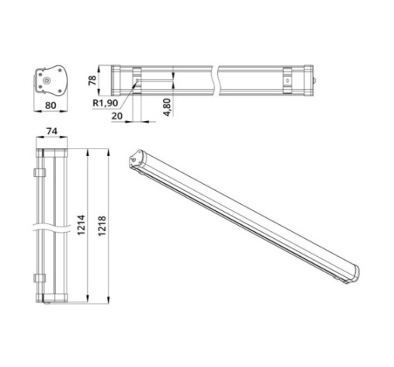

Опал Прозрачный

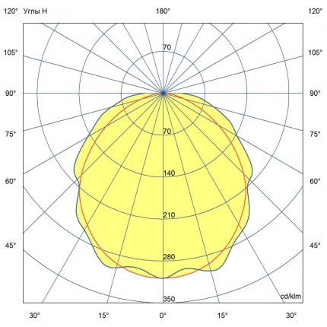
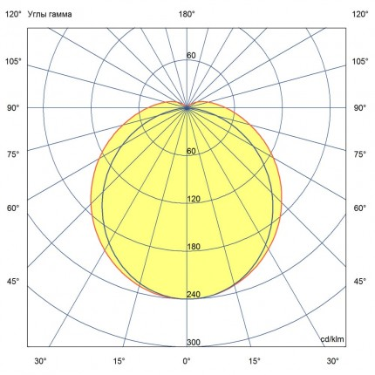

Основные технические данные и характеристики

Тип светильника: | Айсберг Опал | Айсберг Прозрачный
Мощность, [Вт ±10%]: | 50 | 50
Световой поток светильника, [лм ±5%]: | 6100 | 7300
Входящее напряжение, [В]: | 176...264 | 176...264
Частота питания, [Гц]: | 50 | 50
Коэффициент мощности [Pf], не менее: | 0,98 | 0,98
Корректор мощности драйвера: | нет | нет
Класс защиты от поражения электрическим током: | 1 | 1
Производитель светодиода: | Bridgelux | Bridgelux
Цветовая температура, [К]: | 3000 / 4000 / 5000 | 3000 / 4000 / 5000
Двойной угол половинной яркости, [°]: | 100 | 100
Материал корпуса | ABS-пластик | ABS-пластик
Материал оптического элемента: | УФ-стабилизированный полистирол | УФ-стабилизированный полистирол
Тип кривой силы света: | Косинусная | Косинусная
Размеры светильника ДхШхВ, [мм]: | 1218×80×78 | 1218×80×78
Масса светильника не более, [кг]: | 1,4 | 1,4
Масса брутто, [кг] | 1,6 | 1,6
Крепление, [мм]: | Накладной | Накладной
Степень защиты, [IP]: | 65 | 65
Климатическое исполнение и категория размещения: | УХЛ2 | УХЛ2
Температура эксплуатации, [°С]: | от -40 до +50 | от -40 до +50
Рекомендуемая высота установки одиночного светильника, [м]: | 2 - 10 | 2 - 10
Гарантийный срок, [мес.]: | 36 | 36
Срок службысветодиодов не менее,[час]: | 100 000 | 100 000

